第一屆南臺灣食安論壇—食安風險管理
- 目的：
本次論壇邀請產、官及學界等專家學者，就我國食安政策、食安風險管理策略、檢驗、業者自主管理等面向，進行經驗分享及交流學習，期集結各界論點與思維，提升我國食品安全衛生管理文化，降低食安風險。冀能經由食安風險分析與管理認知、食安管理策略與因應對策、食品檢驗與食安把關及業者自主管理模式探討等議題交流，提升食品業者自主管理量能。除促進雲嘉南高屏澎、產官學研跨縣市跨界交流，腦力激盪與經驗交流，促進各方對食安工作之合宜之合作與監督機制，增進食品產業發展。
- 時間：106年11月14日上午9時
- 地點：南臺科技大學（臺南市永康區南台街一號）E棟13樓國際會議廳
- 指導單位：臺南市政府
- 主辦單位：臺南市政府衛生局、臺南市食品安全自主管理聯盟協會
- 協辦單位：南臺科技大學
- 參加對象：
  - 雲嘉南高屏澎地區食品相關業者120名。
■全程參與者發放衛生講習時數7小時。當日請攜帶講習時數卡，若無時數卡請攜帶2吋照片，協助現場製作時數卡。
  - 雲嘉南高屏澎縣市政府衛生局人員。
■全程參與者發放公務人員終身學習時數7小時。
- 報名資訊：
  - 參加費用：免費。
  - 報名方式：
    - 網路報名：請至「臺南市食品安全系統平台」（網址https://foodsafety.stust.edu.tw/ ）>「活動報名」項下報名。
    - 電子郵件報名：請將報名表寄至 9A2E0008@stust.edu.tw
    - 傳真報名：請將報名表傳真至06-2436345
    - 聯絡人：南臺科技大學食安中心 劉小姐 06-2533131分機1902
  - 報名日期：即日起至106年11月10日
- 議程：
時間 | 主題 | 主持人、引言人 | 主講人、與談人
8:30~9:00 | 報到
9:00~9:20 | 開幕式 | 行政院賴清德 院長  臺南市長李孟諺 代理市長  南臺科技大學校長戴謙 校長(臺南市食品安全自主管理聯盟協會理事長)
9:20~10:40 | 食安風險與社會責任 | 姜郁美前署長 (衛福部食品藥物管理署) | 主講人：陳陸宏前副所長 (食品工業發展研究所)  與談人：  何美鄉醫師：由糧食安全與健康面看食安風險管理(中央研究院)  王毓正副教授：由法律面看食安風險管理 (成功大學法律系)  孫文昌主委：消費者看食安風險管理 (全國家長會校園食安)
10:40~11:00 | 茶敘時間
11:00~12:10 | 食安管理策略與因應 | 王政騰博士 (前農委會副主委) | 主講人：許朝凱副組長 (衛福部食品藥物管理署食品組)  與談人：  孫璐西榮譽教授 (台灣大學食品科技研究所)  程俊龍科長 (農委會畜牧處加工科)
12:10~13:20 | 午餐、攤位參觀
13:20~14:40 | 檢驗與食安把關 | 鄭裕信博士 (前畜產試驗所所長) | 主講人：傅偉光主任 (食工所檢驗技術研發及服務中心)  與談人：  彭明興組長 (農委會動植物防疫檢疫局動物防疫組)  李盈霖科長 (臺南市政府衛生局)  胡明輝總經理 (捷生國際標準檢驗公司)  梁金源副總經理 (全國公證檢驗公司)
14:40~16:00 | 茶敘時間、攤位參觀
16:00~17:00 | 業者自主管理 | 戴謙理事長 (南臺科技大學校長) | 主講人：連壯林博士(HACCP學會理事長)  與談人：  李明謙經理 (統一公司食品安全中心)  何瓊瑛協理 (大成長城公司)  洪慧萍副課長 (金車公司中央研究所食安管理組)
17:00~17:20 | 綜合座談
※以上行程因主辦單位安排可能有所調整，以最新公告為準。
- 交通資訊：
■搭乘火車
臺南火車站：火車站（前站）出站經地下道步行到「臺南火車站（南站）」公車站搭5號公車至「奇美醫院站(中華路) 」或「南臺科技大學站 (中正南路) 」下車，步行至南臺科技大學。
大橋火車站：越過永康陸橋步行約5分鐘至南臺科技大學。

■搭乘高鐵
臺南高鐵站：搭乘接駁車至「奇美醫院」站，步行(約5分鐘)至南臺科大。約 30 分鐘一班車，車程約45分鐘。
臺南高鐵站：步行至沙崙車站，轉乘火車至大橋車站，越過永康陸橋步行至南臺科技大學。

■自行開車
永康交流道：
往臺南市區→台1省道→中正南路左轉→正南一街→南臺科技大學。
仁德交流道：
往臺南市區→東門路→中華路右轉→奇美醫院→中正南路右轉→正南一街→南臺科技大學。
南臺科技大學校園地圖
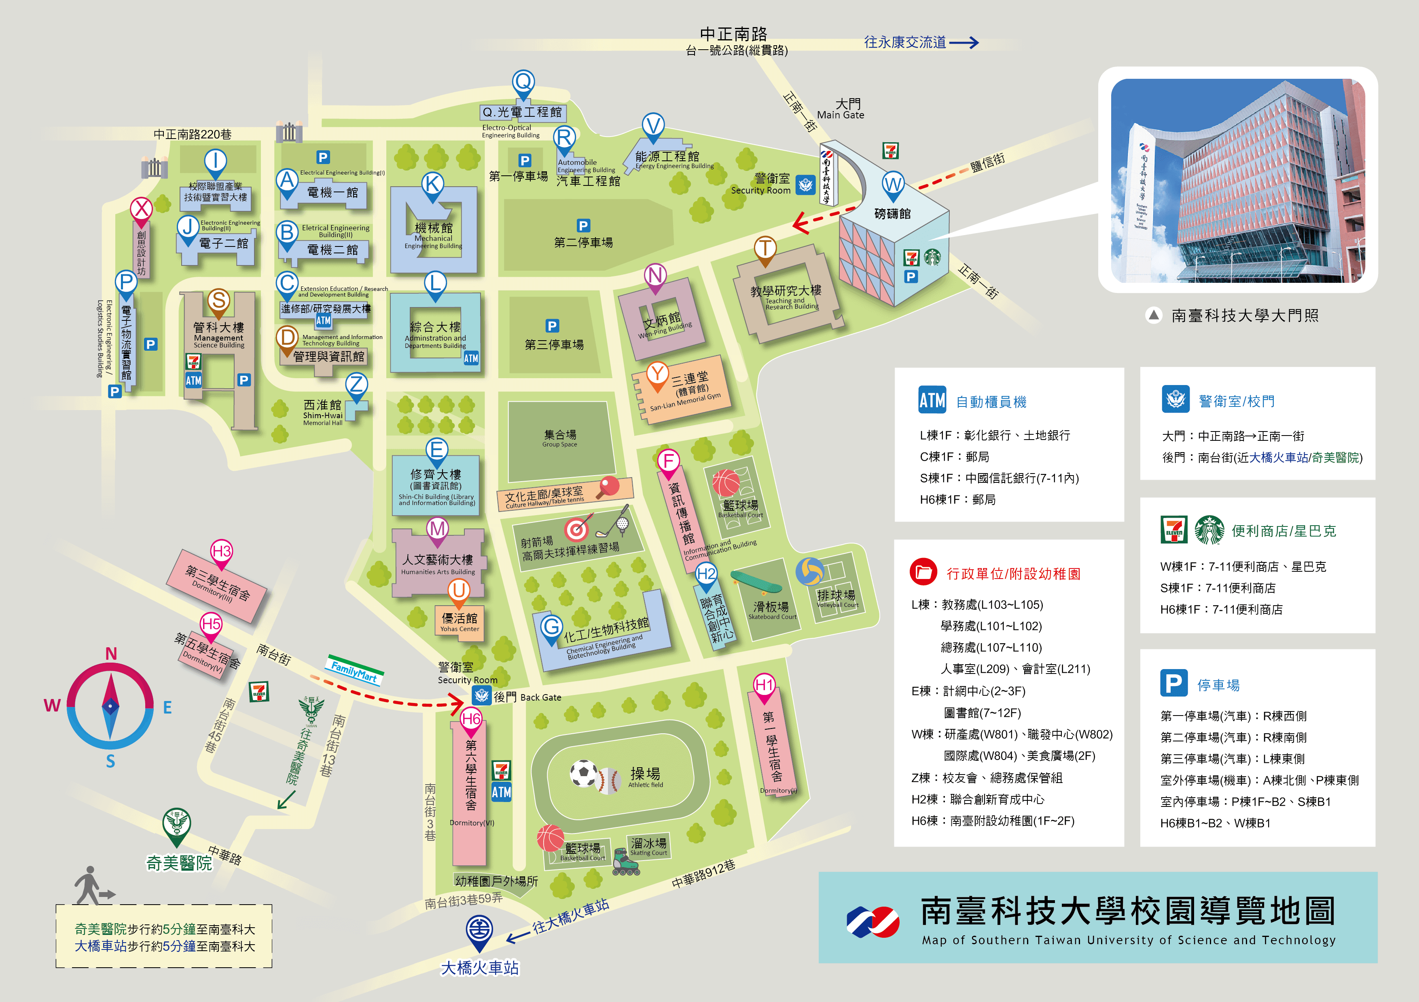
第一屆南臺灣食安論壇—食安風險管理
報名表

*機關/商號名稱
*職稱
*姓名
*身分證字號
(供登錄時數使用)
*聯絡電話
*便當 | □葷 □素
電子郵件信箱
備註：
- 標示「*」為必填欄位。
- 聯絡人：南臺科技大學食安中心 劉小姐 06-2533131分機1902。
- 電子郵件報名：請將報名表寄至 9A2E0008@stust.edu.tw
- 傳真報名：請將報名表傳真至06-2436345
- 食品業者當日請攜帶講習時數卡，若無時數卡請攜帶2吋照片，協助現場製作時數卡。

